Examen de auditoría realizada a las cuentas: Activos Fijos e Inventarios de una Institución Pública ubicada en la ciudad de Guayaquil

Pedro Mateo Vargas Espinoza¹, Elkin Angulo².
Auditor CPA. ¹, Director, Ing. en Estadística Informática, Magíster en Investigación de Mercados²
Instituto de Ciencias Matemáticas
Escuela Superior Politécnica del Litoral
Campus “Gustavo Galindo V.”, Km. 30.5, vía Perimetral
Apartado 09-01-5863, Guayaquil, Ecuador
pmvargas@espol.edu.ec,eangulo@espol.edu.ec

Resumen

Á través de esta Tesis, desarrollaremos un Examen de Auditoría a las cuentas: Activos Fijos e Inventarios y sobre todo con una visión referente con lo que exige la Contraloría General del Estado, Control Interno, Indicadores y Métodos de Análisis Estadísticos, que a su vez pretende eficiencia y eficacia en las instituciones públicas a través del cumplimiento de las metas y objetivos. Por medio de dicha visión crearemos las bases para un análisis y estudio de la Auditoría como herramienta administrativa y financiera para encontrar errores y fraudes en las empresas y diferentes entes económicos donde en un futuro laboremos como Contadores, Auditores y/o Revisores Fiscales.

La Tesis ha sido estructurada en cuatro capítulos:
La primera parte, se comienza con un Marco Teórico en el que se revisa conceptos sobre Auditoría, la Evaluación del Control Interno, criterios referentes al Manual de Auditoría de Gestión con Base legal de la Contraloría General del Estado y los Tipos de Pruebas aplicables de la parte estadística.

En el segundo capítulo, se mostrará el estudio realizado para los Activos Fijos (Bienes de Administración) e Inventarios (Existencia para Consumo) en el período Enero a Diciembre del 2006. En esta parte se mostrará el análisis realizado en base al marco teórico mostrado en el capítulo anterior y el detalle del análisis a las cuentas mencionadas con el uso de índices e indicadores como herramienta de evaluación.

En el tercer capítulo, se realizó un análisis estadístico de los datos de la cuenta Activos Fijos en el período Enero a Diciembre del 2006 de la Institución.

Para finalizar con el último Capítulo, se detallarán las respectivas conclusiones y recomendaciones como resultado del análisis hecho.

Abstract

Through this thesis, we will develop an audit review of the accounts: Fixed Assets and Inventories; and especially with regards to a vision required by the Contraloría General del Estado: internal controls, indicators and methods of statistical analysis, which in turn intended efficiency and effectiveness in public institutions in compliance with the goals and objectives. Through this vision will create the foundation for an analysis and study of the audit as a tool for administrative and financial to find errors and fraud in companies and different economic entities where in the future we work as accountants, auditors or reviewers prosecutors.
This thesis has been structured in four chapters.
The first part begins with a theoretical framework in which revises concepts about audit, internal control evaluation, criteria relating to management audit manual with a legal basis for the Contraloría General del Estado and the types of evidence applicable in the part statistics.
In the second chapter, the study will be displayed for fixed assets (management property) and inventories (consumer stocks) in the period January to December 2006. This part will show the analysis based on the theoretical framework shown in the previous chapter and detailed analysis of the accounts referred to the use of indicators as a tool for evaluation.
In the third chapter, we perform statistical analysis of data from the Fixed Assets account in the period January to December 2006 from the institution.

Finally, it details their findings and recommendations as a result of the analysis done.

Introducción

El presente trabajo se desarrolló en una entidad pública con la finalidad de evaluar el Control Interno usando herramienta de control y estadística para el análisis de las cuentas Activos Fijos e Inventarios, para determinar si la información proporcionada es razonable y fuente de apoyo para la toma de decisiones, logrando así que la actividad del auditor sea cada vez más eficiente, viable y confiable.

Con los datos para llevar a cabo la realización fue necesario realizar un estudio detallado de la información que brinda el sistema contable proporcionados de la Institución “AAA”, ubicada en la ciudad de Guayaquil.

1. Marco teórico

1.1. Definiciones

1.1.1 Concepto de auditoría. La auditoría puede definirse como «un proceso sistemático para obtener y evaluar de manera objetiva las evidencias relacionadas con informes sobre actividades económicas y otros acontecimientos relacionados, cuyo fin consiste en determinar el grado de correspondencia del contenido informativo con las evidencias que le dieron origen, así como establecer si dichos informes se han elaborado observando los principios establecidos para el caso»[4]

1.1.2 Control interno. Comprende el plan de organización y el conjunto de métodos y procedimientos que aseguren que los activos están debidamente protegidos, que los registros contables son verídicos y que la actividad de la entidad se desarrolla eficazmente según las directrices marcadas por la administración. [2]

1.1.2.1 Componentes del Control Interno. De acuerdo al marco integrado de que plantea, “El control interno consta de cinco componentes relacionados entre sí que son inherentes al estilo de gestión de la empresa. Estos componentes sirven como criterios para determinar si el sistema es eficaz. [2]

- Ambiente de Control.
- Evaluación de Riesgos.
- Actividades de Control.
- Información y Comunicación.
- Supervisión o Monitoreo.

1.1.3 Materialidad . Es la estimación preliminar del auditor de la cantidad más pequeña de error que probablemente influiría sobre el juicio de una persona razonable que se basa en los estados financieros.

1.1.3.1 Materialidad Global. Para determinarla hay que conocer el negocio de la empresa. Para calcular se toma un punto referencial por medio de un porcentaje escogido antes de definir la materialidad, esto se requiere a juicio profesional.

1.1.4 Objetivo de auditoría de Activos Fijos. Mediante procedimientos para evaluar el control interno de este rubro, diseñando a juicio profesional herramientas de control y gestión tomando en consideración las condiciones y características de cada empresa, podemos obtener un buen control.

1.1.4.1 Objetivo de auditoría de Inventarios. En cuanto a los objetivos mencionados a la cuenta anterior, de igual manera serán diseñados a juicio profesional en forma específica en cuanto a su Naturaleza, Oportunidad y Alcance, tomando en cuenta las condiciones y características de cada empresa.

1.1.5 Ámbito y objetivo de la Gestión Pública. La evaluación de gestión en los sistemas de control interno, se refiere a medir la economía, efectividad y eficiencia de las actividades, para lo cual es necesario realizar un proceso de evaluación de los métodos que la dirección de una entidad u organismo establece en forma periódica y sistemática sobre los controles para cumplir con las normas legales, el buen uso y protección de los recursos, la identificación y cubrimiento de riesgos y la responsabilidad del funcionario en relación con unos estándares de resultados esperados proyectando acciones a futuro en busca de un mejoramiento continuo. [1]

1.1.5.1 Instrumentos para la Gestión Pública. El control de gestión como cualquier sistema, posee unos instrumentos para entenderlo. Para el desarrollo del presente trabajo vamos a evaluar tres instrumentos de Control:
- Índices: Permiten detectar variaciones con relación a metas o normas.
- Indicadores: Son los cocientes que permiten analizar rendimientos.
- Gráficas: Representación de información (variaciones y tendencias). [1]

1.1.5.2 Control de Gestión . El control de gestión es el examen de eficiencia y eficacia de las entidades de la administración y los recursos públicos, determinada mediante la evaluación de los procesos administrativos, la utilización de indicadores de rentabilidad pública y desempeño y la identidad de la distribución del excedente que éstas producen, así como de los beneficios de su actividad. [1]
También se hace referencia de acuerdo al manejo de la Gestión Pública aplicando el siguiente criterio en el cuadro a continuación:

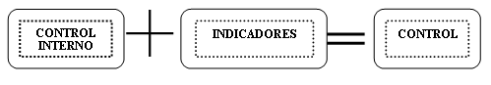

1.1.6 Indicadores financieros básicos. Los Indicadores son los cocientes que permiten analizar rendimientos. Se convierten en importantes cuando comparan diversos períodos.
ANALISIS DE LA LIQUIDEZ O SOLVENCIA
Una de las comprobaciones más tradicionales que se efectúa en el análisis de los estados financieros es el de la “liquidez financiera”. Es una relación elemental y se la emplea exclusivamente para proporcionar información sobre la capacidad de pago de una empresa.

Para la realización del análisis de la liquidez, se emplearán los índices relacionados con las cuentas Inventario y Activos Fijos:
Rotación de Existencias para consumo: Este coeficiente nos indica los días que necesitamos para que todo el stock sea utilizado, o las veces que han rotado o renovado los inventarios. [3]

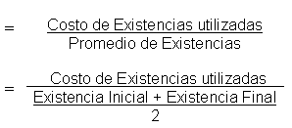

ANÁLISIS DE LA ESTABILIDAD DE LA EMPRESA
Otra situación que puede ser analizada por intermedio de las razones simples es la estabilidad o estructura de la empresa. [3]

A través del análisis de la estabilidad de la empresa lo que se quiere investigar es el grado en que los accionistas son propietarios de los recursos totales de la empresa.

Índice de Financiamiento: El coeficiente de esta razón representa cuantos dólares de capital propio existen por cada dólar de terceros. [3]
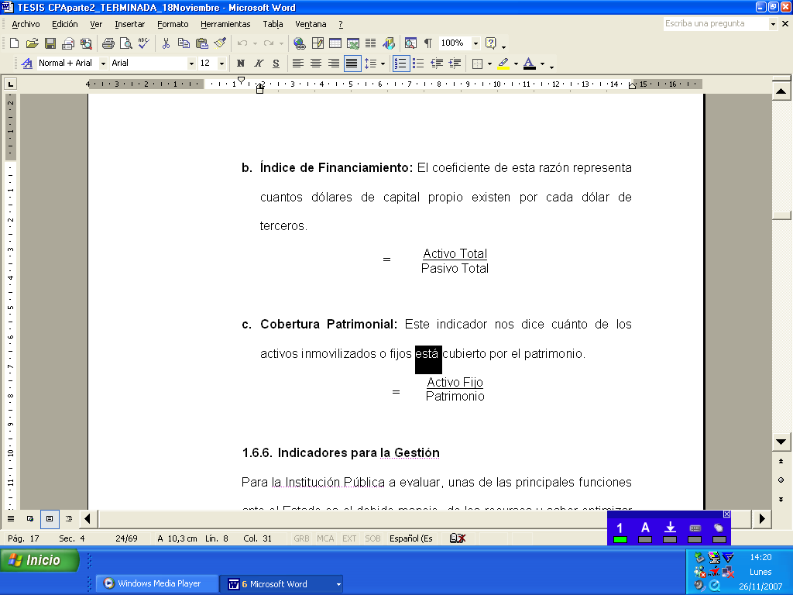
Cobertura Patrimonial: Este indicador nos dice cuánto de los activos inmovilizados o fijos está cubierto por el patrimonio.
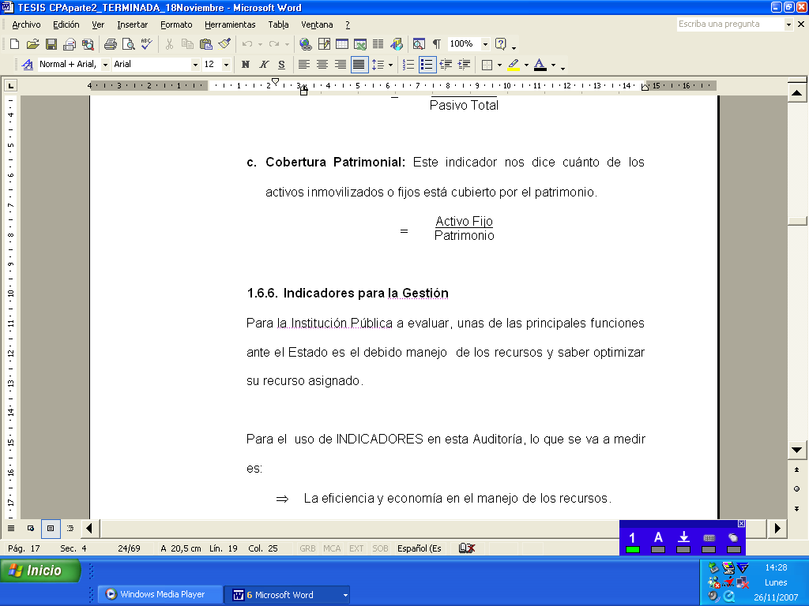

1.1.7 Indicadores para la Gestión
Para la Institución Pública a evaluar, unas de las principales funciones ante el Estado es el debido manejo de los recursos y saber optimizar su recurso asignado. [1]

Para el uso de INDICADORES en esta Auditoría, lo que se va a medir es:
La eficiencia y economía en el manejo de los recursos.

Al Indicador se le define como, la referencia numérica generada a partir de una o varias variables, que muestra aspectos del desempeño de la unidad auditada. Esa referencia, al ser comparada con un valor estándar, interno o externo a la organización, podrá indicar posibles desviaciones con respecto a las cuales la administración deberá tomar acciones.

INDICADORES DE INSUMOS
Establecen relaciones entre los insumos o recursos (humanos, físicos, financieros y técnicos), necesarios en el desarrollo de la actividad de la entidad.

Abastecimiento: El resultado permite determinar cuánto del plan de compras se ha ejecutado, con respecto al presupuesto asignado en un período determinado. [1]
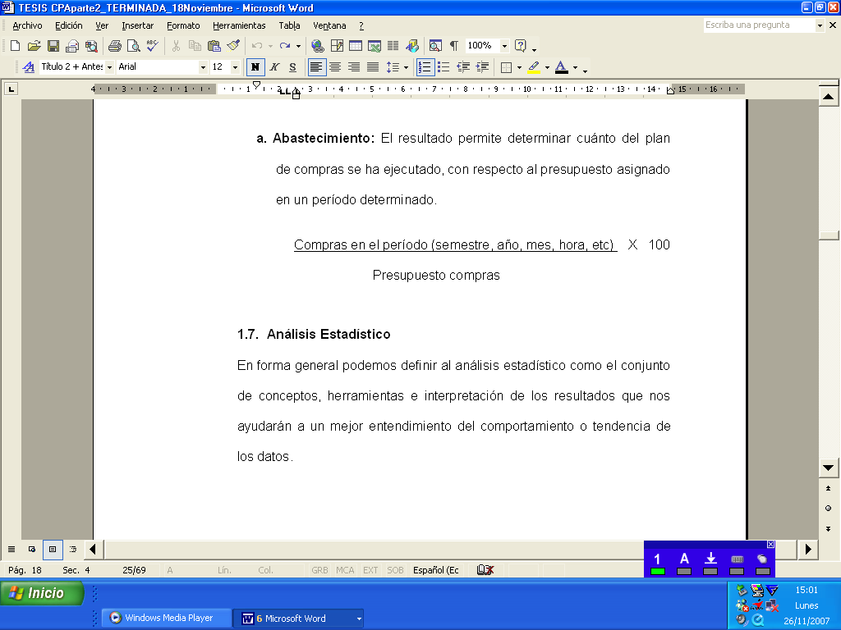
1.2. ANALISIS ESTADISTICO

1.2.1 Pruebas de Aceptación y Rechazo
Con estas pruebas no se desea calcular el valor monetario de un error, sino encontrar evidencias para aceptar o rechazar una característica de interés determinada por el auditor (producir o no errores). Si la prueba es rechazada se buscará la naturaleza de los errores encontrados. A mayor importancia de la característica más rigurosa será la prueba y por lo tanto mayor será el número de elementos a analizar.
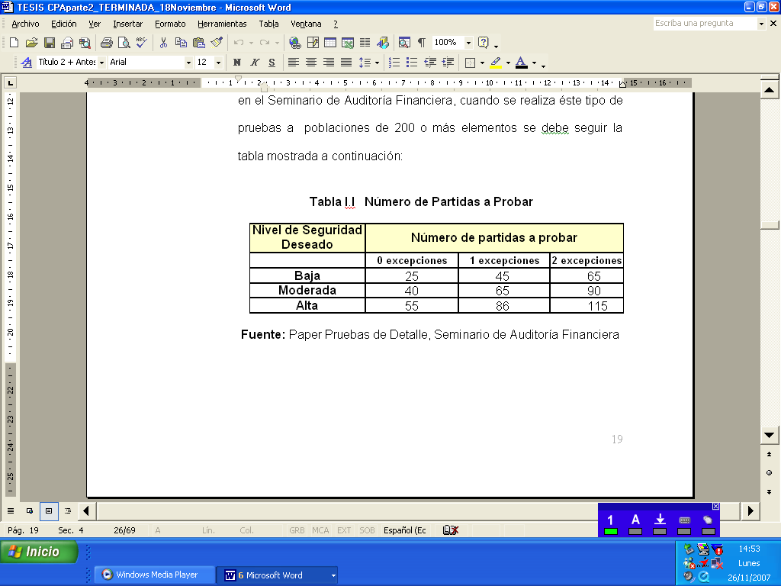

2. Indicadores y Herramientas Estadísticas para la Gestión

2.1 Cálculo de la Liquidez

ROTACIÓN DE EXISTENCIAS PARA CONSUMO
No existe un coeficiente que pueda tomarse como modelo. Es variable dependiendo del tipo de inventario o empresa. En algunos casos es rápido y en otros lentos.

Los bienes de consumo tienden a rotar con mayor velocidad en tanto que los bienes durables o de uso son de giro más lento.

La tabla detalla los datos necesarios para el cálculo del índice:
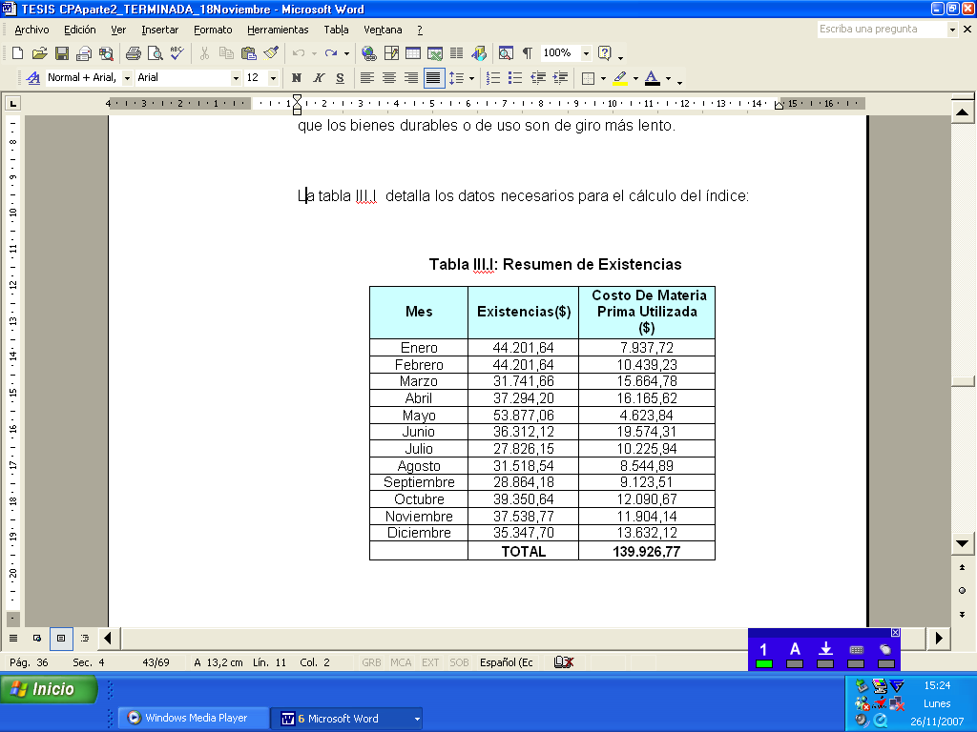

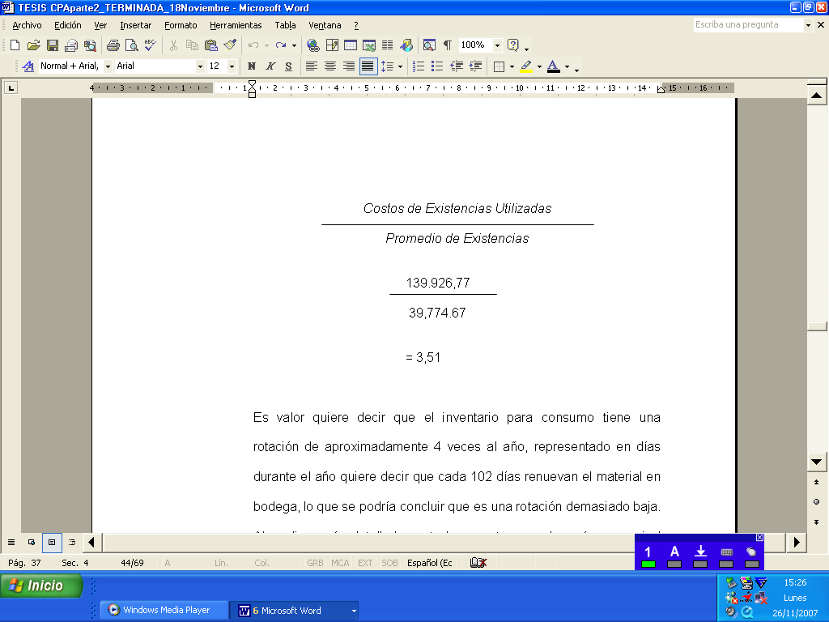

Es valor quiere decir que el inventario para consumo tiene una rotación de aproximadamente 4 veces al año, representado en días durante el año quiere decir que cada 102 días renuevan el material en bodega, lo que se podría concluir que es una rotación demasiado baja. Al analizar más detalladamente las cuentas, se observó que casi el 95% de Existencias representa Materiales para la construcción con lo que podemos concluir finalmente que estos inventarios por su naturaleza tienen baja rotación.

  - Cálculo de la estabilidad.
Para el cálculo de la estabilidad se aplicará las dos fórmulas o índices financieros mencionados en el marco teórico.
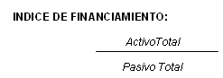

La razón de Financiamiento para la empresa AAA se observa en la siguiente tabla:

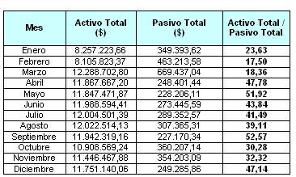

Entre más alta es esta razón, más alto es el grado de financiamiento propio en relación con terceros.
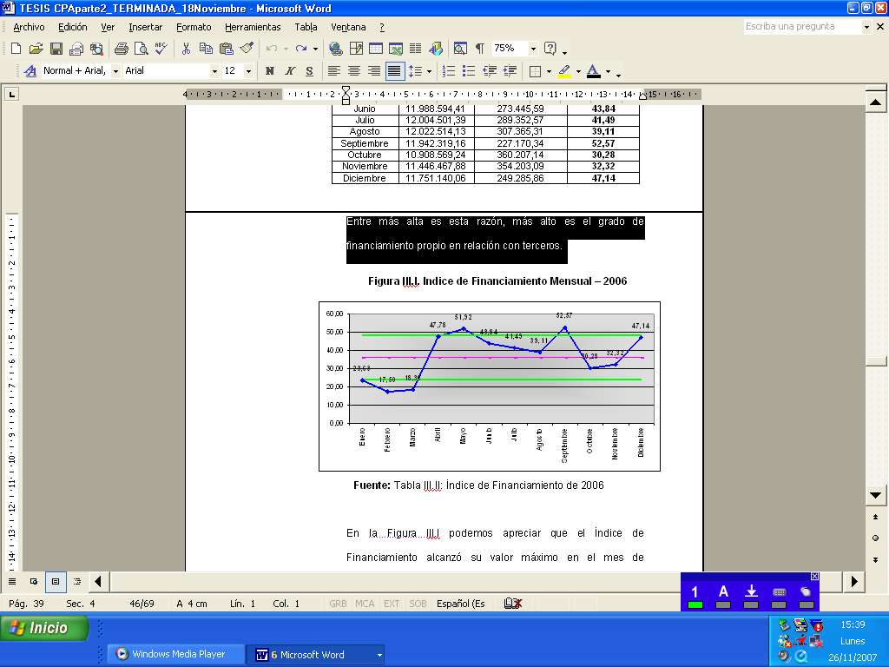

En la Figura podemos apreciar que el Índice de Financiamiento alcanzó su valor máximo en el mes de septiembre (52.57), lo que quiere decir que por cada dólar de sus acreedores invertidos en la empresa, AAA ha invertido $52,57.

Como AAA es empresa pública, sería inaudito un bajo índice de financiamiento.

2.3 COBERTURA PATRIMONIAL
Los Activos fijos de la empresa AAA representan más del 90% del total de los activos, razón por la que es primordial aplicar un índice específico.

A continuación detallamos el resumen del período 2006, Activos Fijos o Bienes de Administración y Patrimonio con el fin de obtener el índice.

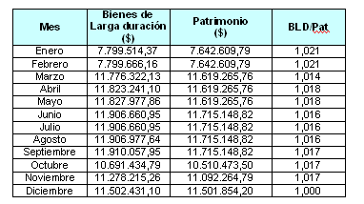

La Figura nos muestra que este índice es casi constante y que el 100% de su patrimonio está invertido en Activo Fijos, y observando el detalle, la cuentas más significativa, representando el 72% de los Activos Fijos es “Edificios, Locales y Residencias”, que por ser la naturaleza de AAA administrar los inmuebles dedicados a la vivienda fiscal, representa un índice adecuado.
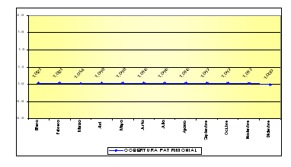

2.4 Indicador de Gestión
Para tener idea del manejo efectivo del presupuesto se utilizará la forma expresada en el marco teórico.

Cálculo Indicador de Abastecimiento

En la tabla se presenta el resumen de las compras durante el período 2006. El presupuesto anual para existencias de consumo es de $165,000, estimando presupuesto mensual de $13.750.

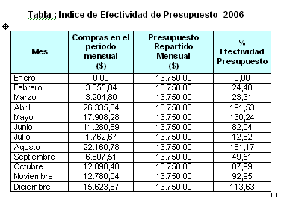

En la figura se observa que en los meses de Abril y Agosto la empresa AAA, ha excedido en las compras de existencias con relación al presupuesto, 191% y 161% respectivamente, siendo estos meses objeto de un análisis detallado en busca de justificativos por parte de la dirección la empresa.

Al finalizar el año, del presupuesto asignado, se ejecutó el 80,80%.

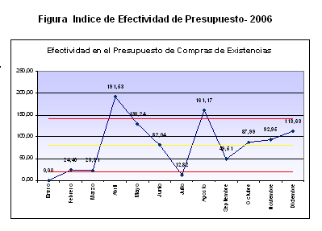

CONCLUSIONES

1.- La empresa AAA, en cuanto a la efectividad en el Control Interno, procedimiento relacionado con la Cuentas Activos Fijos e Inventarios ha sido calificada como confiable en controles, dado que son cuentas importantes y fiscalizada por un Organismo Superior a la Institución.

2.- A pesar de que la empresa AAA no posee indicadores y para establecerlos en el sector público se debe de tomar en cuenta la naturaleza del negocio, obteniéndose así cuatro índices financieros y un índice de gestión.

3.- El objetivo de la prueba de hipótesis fue verificar si la empresa AAA cumplió con el presupuesto del 2006, en donde se aceptó que las compras del 2006 fueron mayores a las compras del 2005 en más del 10% (hipótesis nula). Por lo que la empresa AAA sobrepasó con el presupuesto establecido en este período, siendo ineficaz su ejecución.

4.- Mientras que con la gráfica de control, apoyando el resultado de la hipótesis nula aceptada, se verificó que cuatro meses (junio, agosto, septiembre y noviembre) no se encuentran dentro de los límites del presupuesto estimado mensual.

RECOMENDACIONES

Se recomienda a los directivos de la compañía lo siguiente:

1.- Evaluar constantemente el Control Interno de la empresa, ya que son los que realmente conocen su negocio y por tanto sus debilidades en control.

2.- Evaluar el Control Interno de la empresa con ayuda de Indicadores.

3.- El departamento financiero, además debería realizar análisis de su información financiera, anualmente como mínimo.

4.- Con respecto al presupuesto, se debe evaluar la desviación por el aumento de compras para el período actual o de ser el caso, de planificar su presupuesto basándose en información objetiva y no por medio de estimaciones para la asignación del siguiente período ya que no son viables para el cumplimiento de sus objetivos.

BIBLIOGRAFIA

[1] Manual de Auditoría de Gestión, Primera edición en recursos informáticos 2003, Asesoría General Quito-Ecuador 2003

[2] Normas de Control Interno, www.contraloria.gov.ec, última edición.

[3] Econ. Santiago Guime Cottallat, Recopilaciones sobre análisis de estados financieros, Universidad de Guayaquil, 1982

[4] Winkle,” Auditoría”, tomo 1, última edición.

